Практическое задание   
**Использование очередей в планировании задач   
с помощью диаграммы Ганта**

**Краткие теоретические сведения**

Классификация очередей

* По архитектуре очереди делятся на линейные и кольцевые (циклические).
* По количеству позиций записи и считывания – на простые и приоритетные.
* По области применения могут быть разделены на две группы – системное применение (I) и прикладное (II).

1. К применению очередей в системных целях относятся:

* диспетчеризация задач операционной системой;
* буферизация ввода/вывода.

Элементы очередей здесь - дискретные данные, а не процессы, которые развиваются во времени. Например, коды клавиш в буфере клавиатуры. Применение очередей в системных целях было рассмотрено в первом семестре курса (См. Практическое задание: Работа с кольцевыми очередями, Задание- Round_Queue.docx)

1. Прикладное применение:

* моделирование процессов (например, систем массового обслуживания);
* при планировании работ (метод ПЕРТ или графики Ганта)
* использование очередей как вспомогательных структур данных в алгоритмах (например, при поиске в графах).

Если же данные которые нужно обрабатывать имеют более сложную структуру и используются для передачи больших объемов, следует использовать специализированное ПО для обработки очередей сообщений (MQ, Message Queue), Например, Windows Azure от разработчиков ОС Windows, WebLogic (Oracle), IBM MQ.

**Построение диаграмм Ганта средствами MS Excel**

Рассмотрим подробно построение диаграмм Ганта средствами MS Excel.

Диаграммы **Ганта** позволяют *визуализировать* структуру работ (проекта), отображая даты начала/окончания, а также различные отношения между отдельными этапами проекта и таким образом помогает отслеживать задачи по сравнению с запланированным временем или предопределенными вехами.

1. Создаем таблицу *Что будем визуализировать*

|  |  |  |
| --- | --- | --- |
| **Название этапа (содержание)** | **Дата начала** | **Длительность** |
| **I** | **II** | **III** |
| Выбор темы курсовой работы | 22.02.2021 | 7 |
| …. | … | …. |
| Защита курсовой работы | 07.06.2021 | 5 |

1. Строим стандартную диаграмму (Рис.1). Выбрать **линейчатую диаграмму с накоплением**, в качестве основных данных используем второй ряд данных (II).

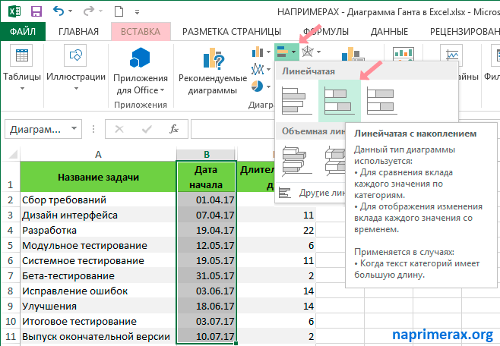

Рисунок 1- Выбор типа диаграммы

1. Добавление данных **Длительность** к диаграмме

3.1 В контекстном меню «**Выбрать данные**».

3.2 Откроется окно «**Выбор источника данных**». В разделе **Элементы легенды** (ряды) уже добавлена **Дата начала**. Теперь нужно добавить **Длительность**. Нажмите кнопку «**Добавить**», чтобы выбрать дополнительные данные (**Длительность)**.

3.3 Откроется окно **Изменение** **ряда**. Выполните следующие пункты:

В поле «**Имя ряда**» введите «**Длительность**».

В поле «**Значения**» выберите **Длительность** (диапазон).

* 1. Вернулись в окно «**Выбор источника данных**» с указанием начальной даты и длительности в разделе «**Элементы** легенд» (ряды). Для подтверждения нажмите «**ОК**» и «**Длительность**» будет добавлена в диаграмму (Рис.2).

ИЛИ вместо п.п. 3.1-3.4 комбинация CTRL-C + CTRL-V

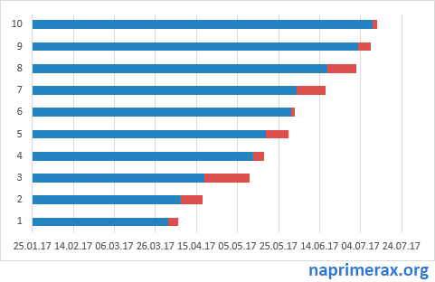

Рисунок 2 – Добавление данных «**Длительность**»

1. Добавление название этапов в диаграмме

Выполнять аналогично п.п. 3.1-3.4 (CTRL-C + CTRL-V не работает!)

1. Преобразование гистограммы в диаграмму Ганта

5.1 Скрытие первого (синего) ряда, делаем его невидимым. Щёлкните по синей части любой строки, чтобы выделить её. Контекстное меню **Формат** **ряда данных**/**Заливка**/**Нет заливки**; в разделе «**Граница**» выберите «**Нет линий**» (Рис.3).

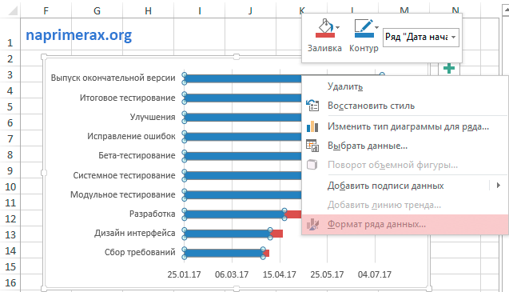

Рисунок 3 – Сокрытие данных

5.2 По умолчанию задачи размещаются в обратном порядке (снизу вверх). Чтобы исправить это, щёлкните по списку задач, чтобы выделить их, а затем в контекстном меню выберите «**Формат** **оси**». Поставьте отметку (флажок) «**Обратный** **порядок** **категорий**». Маркеры даты перемещаются вверх..

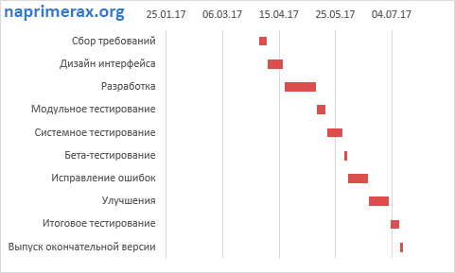

Рисунок 4 – Диаграмма Ганта

Диаграмма Ганта построена (Рис.4), но выполним *полезное* форматирование.

1. Улучшение дизайна диаграммы Ганта

6.1Удаление пустого пространства в левой части **диаграммы (**“приблизить” задачи к левой вертикальной оси).

|  |  |
| --- | --- |
| 15-diagramma-ganta-v-excel  Рисунок 5 – Работа с форматом начальной даты | Перенесем ось Х. Для первой даты указать формат “Общий”, дата преобразуется в целое число. Например 22.02.2021 преобразуется в 44249 (Рис.5). Скопировать это значение во временную ячейку. Вернуть формат ячейки “Дата”. |

Для горизонтальной оси **Даты** выбрать **Формат оси/Параметры оси/Максимальное и минимальное значения**; в **Минимальное значение** установить скопированное значение, в примере это 44249. (Рис.5)

Здесь можно изменить основные и промежуточные деления для интервалов дат. Как правило, чем короче время проекта, тем меньшее число следует использовать. Для учебных или рабочих задач ставим недельные шкалы - в **параметрах** оси, ставим 7 в **цена основных делений**.

Важно! – в этом случае нужно первую дату указать понедельником.

6.2 Удаление пустого пространства между строками.

|  |  |
| --- | --- |
| 18-diagramma-ganta-v-excel  Рисунок 6 – Форматирование пространства *между* строками | Для повышения наглядности диаграммы нужно настроить расстояние между строками.  Выбрать любой ряд значений, в контексном меню **«Формат ряда данных»** (Рис.6) установить **Перекрытие** **рядов** на 100%, **Боковой зазор** - на 0% (или близкий к 0%). |

Подпишите диаграмму.

**Задание**

1. Составить список работ по выполнению проекта* (задачи). Список должен содержать не менее 5 п. Список оформить в виде таблицы в MS Excel, добавить даты начала работ и длительность их выполнения (в днях).

*В качестве проекта выбрать Курсовую работу, Составление программы, Создание сайта, Создание компьютерной игры, Написание реферата, Организация путешествия и т.д. ! *Режим дня,* *План жизни не приводить*!

1. Построить диаграмму Ганта
2. Изучить применение очередей в вычислительной техники, программном обеспечении. Привести примеры.
3. Ответить на вопросы.

**Вопросы**

1. Что представляет собой очередь?
2. На основе каких структур данных можно реализовывать абстрактную структуру данных очередь?
3. Чем отличается приоритетная очередь от простой?
4. Какой метод доступа к элементам используется в очередях? Опишите особенности этого метода.
5. Какие операции над элементами характерны для очередей?
6. Перечислите основные отличия очереди от массива.
7. В чем преимущества циклической очереди? Чем она отличается от простой очереди?
8. К каким позициям очереди возможен доступ при записи и чтении информации?